Phát hiện lỗ hổng bảo mật nghiêm trọng trong công nghệ AirDrop của Apple
Các nhà nghiên cứu tại Đại học Kỹ thuật Darmstadt cho biết lần đầu tiên họ trao đổi với Apple về vấn đề này là gần hai năm trước.
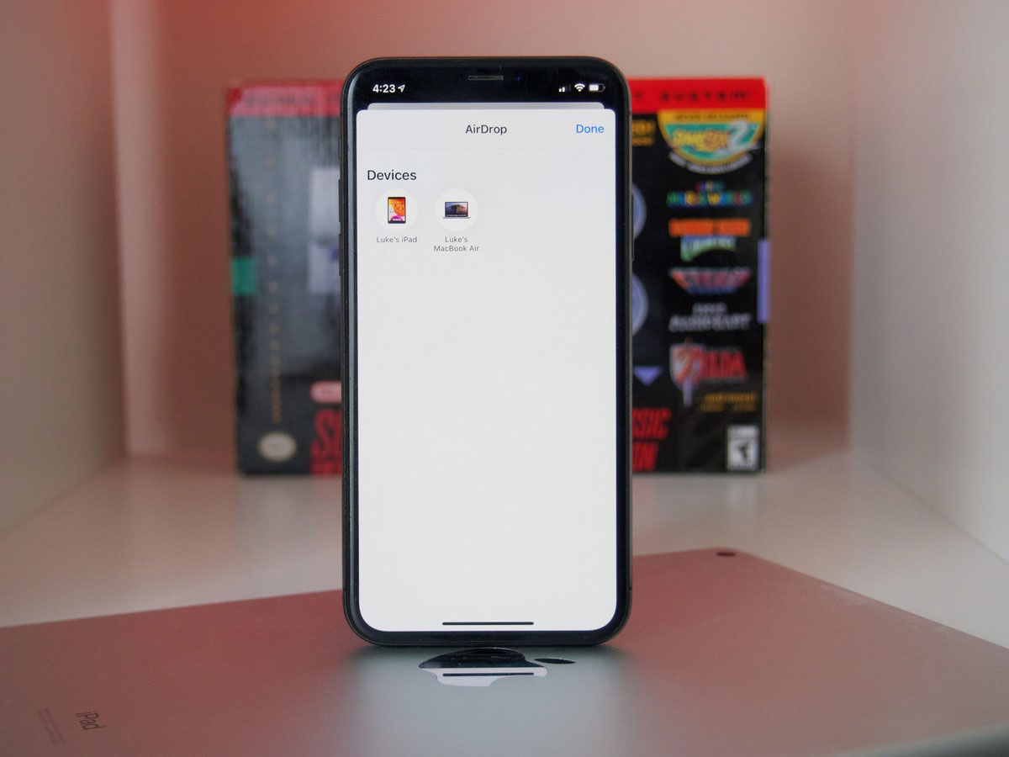
Một nhóm các nhà nghiên cứu tại Đại học Kỹ thuật Darmstadt cho biết họ đã tìm thấy một lỗ hổng bảo mật nghiêm trọng trong công nghệ chia sẻ file AirDrop của Apple, có thể làm lộ địa chỉ email và số điện thoại của người dùng khi họ sử dụng các thiết bị như iPhone 12.
Trong thông cáo báo chí mới đây, nhóm này nói rằng người dùng Apple có thể chia sẻ file với nhau bằng AirDrop. Tuy nhiên, các nghiên cứu tại khoa Khoa học máy tính của TU cho thấy người lạ cũng có thể khai thác dữ liệu trong quá trình chia sẻ dữ liệu này bằng cách can thiệp vào cơ chế xác thực giữa các thiết bị của Apple chỉ bằng một thiết bị có kết nối WiFi ở gần nạn nhân.
Lỗ hổng kể trên đã được gửi đến Apple vào tháng 5 năm 2019. Tuy nhiên tính đến hiện tại, Apple hiện vẫn chưa đưa rất bất kỳ thông báo chính thức nào về vấn đề này. Nhóm này dự kiến sẽ trình bày về những phát hiện của mình tại Hội nghị bảo mật USENIX diễn ra vào tháng 8 tới đây.
Ca Tiếu/Bành Lê
https://www.imore.com/significant-security-flaw-found-apples-airdrop

